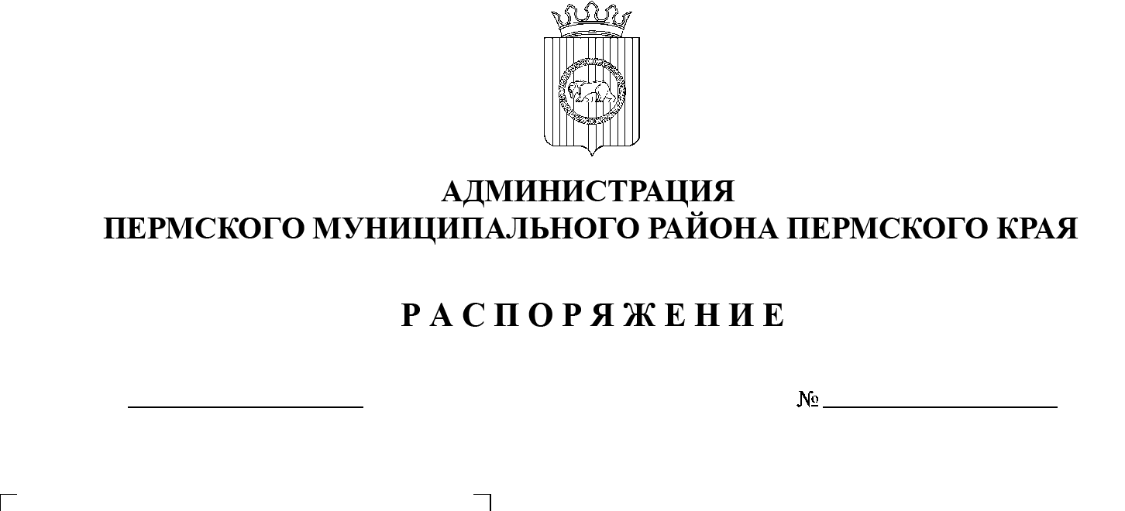
Об определении списка победителей и размерах предоставляемых им грантов конкурса социальных
и культурных проектов Пермского муниципального района «Твое время»

СЭД-2022-299-01-01-07.С-78
06.05.2022

На основании пункта 6 части 2 статьи 47 Устава муниципального образования «Пермский муниципальный район», постановления администрации Пермского муниципального района от 16 марта 2022 г. № СЭД-2022-299-01-01-05.С-144 «Об установлении расходного обязательства Пермского муниципального района и утверждении Порядка предоставления грантов в форме субсидий из бюджета Пермского муниципального района на реализацию социальных и культурных проектов», протокола заседания объединенного экспертного совета конкурса социальных и культурных проектов Пермского муниципального района от 27 апреля 2022 г. № 1:
1. Управлению по делам культуры, молодежи и спорта администрации Пермского муниципального района перечислить гранты в сумме 2 500 000,00 (Два миллиона пятьсот тысяч) рублей 00 копеек победителям конкурса на реализацию нижеперечисленных социальных и культурных проектов:
№ п/п | Сельское поселение | Организация | Название проекта | Сумма средств на реализацию (руб.)
1 | Култаевское сельское поселение | МУ «Култаевский КДЦ» | I открытый паратуристский слет «Вертикаль» | 150 000,00
2 | Гамовское сельское поселение | МУ «КСЦ «Гамово» | Площадка для выгула и дрессировки собак | 291 200,00
3 | Лобановское сельское поселение | МАУ КДЦ «Содружество» | Квартирник 2.0 | 300 000,00
4 | Лобановское сельское поселение | МАУС «Лобановский Дом спорта» | Спорт - стиль жизни | 300 000,00
5 | Лобановское сельское поселение | МАУС «Лобановский Дом спорта» | Волейбол для всех | 243 000,00
6 | Лобановское сельское поселение | МАУС «Лобановский Дом спорта» | Невская битва | 184 073,00
7 | Двуреченское сельское поселение | МУ «КДПЦ «Двуречье» | Музыкальное пространство | 298 207,00
8 | Лобановское сельское поселение | МАУ КДЦ «Содружество»  Отдел Кояновский СДК | Спорт для всех | 280 486,00
9 | Пальниковское сельское поселение | МУ «КДЦ Пальниковского сельского поселения» | Стиль молодежи | 255 034,00
10 | Платошинское сельское поселение | МАДОУ «Платошинский детский сад «Солнышко» | Обустройство беговой дорожки на территории МАДОУ «Платошинский детский сад «Солнышко» с. Платошино | 198 000,00
ИТОГО: |  | 2 500 000,00 (Два миллиона пятьсот тысяч) рублей  00 копеек.
2. Распоряжение вступает в силу со дня его подписания.
3. Разместить настоящее распоряжение на официальном сайте Пермского муниципального района www.permraion.ru.
4. Контроль за исполнением распоряжения возложить на заместителя главы администрации Пермского муниципального района Норицина А.А.

Временно исполняющий полномочия
главы муниципального района И.А. Варушкин

